**«Как узнать контактную информацию об участковом уполномоченном полиции?»**

1. **В сети «Интернет» зайти на ссылку: https://«66.МВД.РФ»**

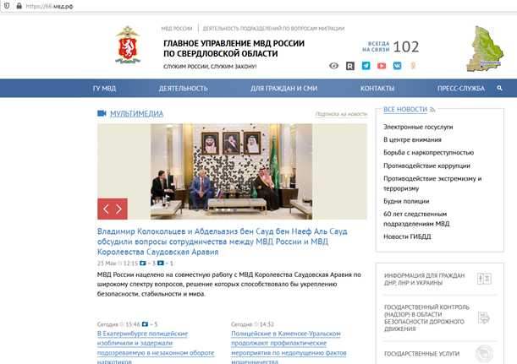

1. **Найти на странице вкладку: «Ваш участковый/ отдел полиции»**

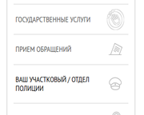

**далее откроется вкладка: «Контактная информация»**

1. **Выбрать вкладку «Найти по адресу», ввести адрес,**

**по которому необходимо найти участкового уполномоченного полиции**

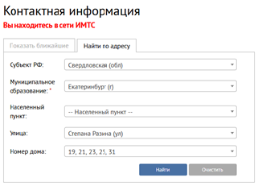

|  |  |
| --- | --- |
| **Результат поиска** | |
|  | |